Karbonades met appel en prei
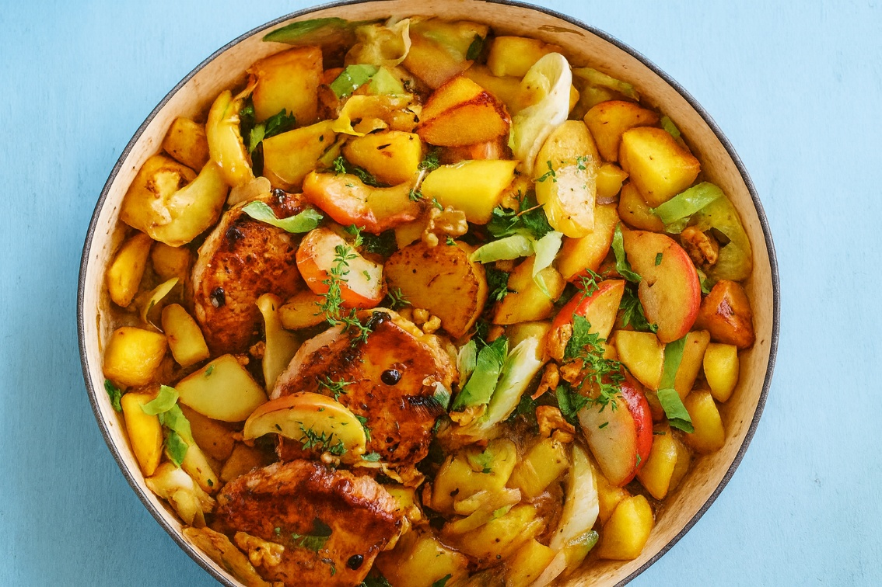
Ingrediënten: voor 4 personen
- 4 ribkarbonades (zonder been) 2-3 el walnoten
- 2 el olie 3 preien
- 1 kg aardappels 2 zure appels (bijv. Elstar)
- Zout en peper 4 takjes tijm
- 250 ml appelsap of cider 1 groentebouillonblokje

Bereiding:
1. Dep eventueel het vlees droog. Hak de walnoten grof en rooster ze kort in een droge braadpan. Neem ze uit de pan. Verhit de olie in de pan. Bak er het vlees ca. 2 minuten per zijde in. Maak intussen de prei schoon en snijd hem in ringen. Schil de aardappels, was ze en snijd ze in blokjes. Was de appels, snijd ze in vieren, verwijder de klokhuizen en snijd het vruchtvlees in parten.
2. Bestrooi het vlees met zout en peper en neem het uit de pan. Bak de prei, de aardappel en de appel ca. 10 minuten al roerend in het hete bakvet. Was de tijm, hak hem fijn en voeg hem toe aan het preimengsel. Blus af met het appelsap en ca. 400 ml water. Breng aan de kook en roer het bouillonblokje erdoorheen. Leg het vlees op het groentemengsel. Smoor afgedekt ca. 10 minuten. Breng op smaak met zout en peper en bestrooi met de walnoten.

